**Puylaurens Volley-Ball**

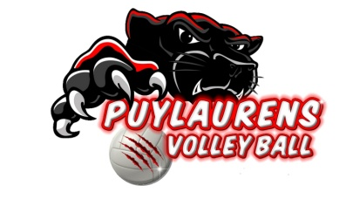

**Autorisation parentale - saison 2025-2026**

Je soussigné :…………………………………………………………………………………………………………………………….

Responsable légal de :……………………………………………………….. né (e) le :……………………………………

Agissant en qualité de : Père – Mère – Tuteur (*Rayer la mention inutile*)

Adresse :……………………………………………………………………………………………………………………………………

E-mail…………………………………………………………………Profession……………………………………………………

Téléphone fixe…………………………….Mobile…………………………………Travail………………….…………………

**Autorise:**

* Mon enfant à participer aux activités sportives proposées par le club, y compris en compétition,
* Mon enfant à effectuer certains déplacements dans les voitures des éducateurs, des dirigeants, des parents accompagnateurs ou transports en commun,
* Les responsables du club à prendre les mesures nécessaires, tant médicales que chirurgicales, y compris l’hospitalisation en cas de maladie ou d’accident de l’enfant,
* La pratique de toute forme de contrôle antidopage sur mon enfant,
* Le club à utiliser et diffuser l’image de mon enfant à des fins de promotion sous toutes ses formes : presse, affiches, internet, réseaux sociaux…

**Certifie :**

* Avoir souscrit une assurance « responsabilité civile » pour mon enfant,

**Important**

Les enfants sont amenés er repris à l’entrée du gymnase.

Le club décline toute responsabilité en dehors des heures d’entraînements et de matchs.

**Renseignements médicaux concernant l’enfant**

* Médecin traitant :……………… …………..Téléphone :……… …………Groupe sanguin :……………….
* Traitements en cours :……………………………………………………………………………………………………….
* Particularités à signaler : allergies, asthmes, hémophilie… :……………………………………………….

**Autres personnes à contacter en cas d’urgence**

Nom………………………………………Prénom………………………………Téléphone…………………………………..

**Date et signature du représentant légal précédées de la mention « Lu et approuvé »**